Catequesis 090524

CICLO B
Domingo de la Ascensión

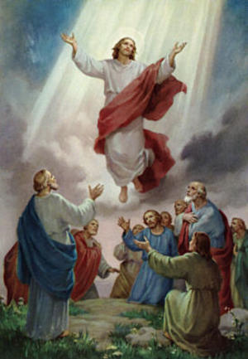

El tiempo de termina con el recuerdo del Bautismo del Señor, signo con el que inició su vida de mensajero del Padre. Con este tiempo se cierra el recuerdo litúrgico de su vida secreta en Nazareth y se vuelven los ojos a su mensaje salvador

Primera lectura. Hechos 1. 1-11

Los nuevos tiempos cristianos comienzan con la marcha del Señor para no hacerse ya visible a los discípulos y la venida del Espíritu Santo prometida para infundirles el don de la fortaleza. Hoy nuestra atención s4 centra en el hecho admirable y cautivador de Jesús que sube a los cielo

El primer libro lo escribí, Teófilo, sobre todo lo que Jesús hizo y enseñó desde un principio hasta el día en que, después de haber dado instrucciones por medio del Espíritu Santo a los apóstoles que había elegido, fue llevado al cielo.
A estos mismos, después de su pasión, se les presentó dándoles muchas pruebas de que vivía, apareciéndoseles durante cuarenta días y hablándoles acerca de lo referente al Reino de Dios.
Mientras estaba comiendo con ellos, les mandó que no se ausentasen de Jerusalén, sino que aguardasen la Promesa del Padre, "que oísteis de mí: Que Juan bautizó con agua, pero vosotros seréis bautizados en el Espíritu Santo dentro de pocos días".
Los que estaban reunidos le preguntaron: "Señor, ¿es en este momento cuando vas a restablecer el Reino de Israel?"
El les contestó: "A vosotros no os toca conocer el tiempo y el momento que ha fijado el Padre con su autoridad, sino que recibiréis la fuerza del Espíritu Santo, que vendrá sobre vosotros, y seréis mis testigos en Jerusalén, en toda Judea y Samaria, y hasta los confines de la tierra."
Y dicho esto, fue levantado en presencia de ellos, y una nube le ocultó a sus ojos.
Estando ellos mirando fijamente al cielo mientras se iba, se les aparecieron dos hombres vestidos de blanco que les dijeron: "Galileos, ¿qué hacéis ahí mirando al cielo? Este que os ha sido llevado, este mismo Jesús, vendrá así tal como le habéis visto subir al cielo."

Segunda lectura. Efesios 1. 17-23

San Pablo recordará en sus mensajes, como en este a los cristianos de Efeso, que con la partida de Jesús comienza nuestros trabajos de mensajero del Señor subido al cielo. Ese Cristo que bajó y ahora ha subido es nuestro modelo y nuestra esperanza.

Hermanos: Os exhorto, pues, yo, preso por el Señor, a que viváis de una manera digna de la vocación con que habéis sido llamados, con toda humildad, mansedumbre y paciencia, soportándoos unos a otros por amor, poniendo empeño en conservar la unidad del Espíritu con el vínculo de la paz.
Un solo Cuerpo y un solo Espíritu, como una es la esperanza a que habéis sido llamados. Un solo Señor, una sola fe, un solo bautismo,
6 un solo Dios y Padre de todos, que está sobre todos, por todos y en todos.
A cada uno de nosotros le ha sido concedido el favor divino a la medida de los dones de Cristo.
Por eso dice: Subiendo a la altura, llevó cautivos y dio dones a los hombres. ¿Qué quiere decir "subió" sino que también bajó a las regiones inferiores de la tierra?
Este que bajó es el mismo que subió por encima de todos los cielos, para llenarlo todo. El mismo "dio" a unos el ser apóstoles; a otros, profetas; a otros, evangelizadores; a otros, pastores y maestros, para el recto ordenamiento de los santos en orden a las funciones del ministerio, para edificación del Cuerpo de Cristo, hasta que lleguemos todos a la unidad de la fe y del conocimiento pleno del Hijo de Dios, al estado de hombre perfecto, a la madurez de la plenitud de Cristo.

Tercera lectura: Marcos 16. 15-20

El Evangelio de Marcos concluyo con el gran mandato, el último, dado por Cristo a sus Apóstoles. Después comienza la Historia de la Iglesia.

Entonces les dijo: "Vayan por todo el mundo, anuncien la Buena Noticia a toda la creación.
El que crea y se bautice, se salvará. El que no crea, se condenará.
Y estos prodigios acompañarán a los que crean: arrojarán a los demonios en mi Nombre y hablarán nuevas lenguas; podrán tomar a las serpientes con sus manos, y si beben un veneno mortal no les hará ningún daño; impondrán las manos sobre los enfermos y los curarán".
Después de decirles esto, el Señor Jesús fue llevado al cielo y está sentado a la derecha de Dios.
Ellos fueron a predicar por todas partes, y el Señor los asistía y confirmaba su palabra con los milagros que la acompañaban.
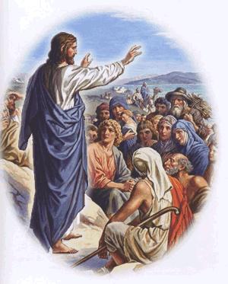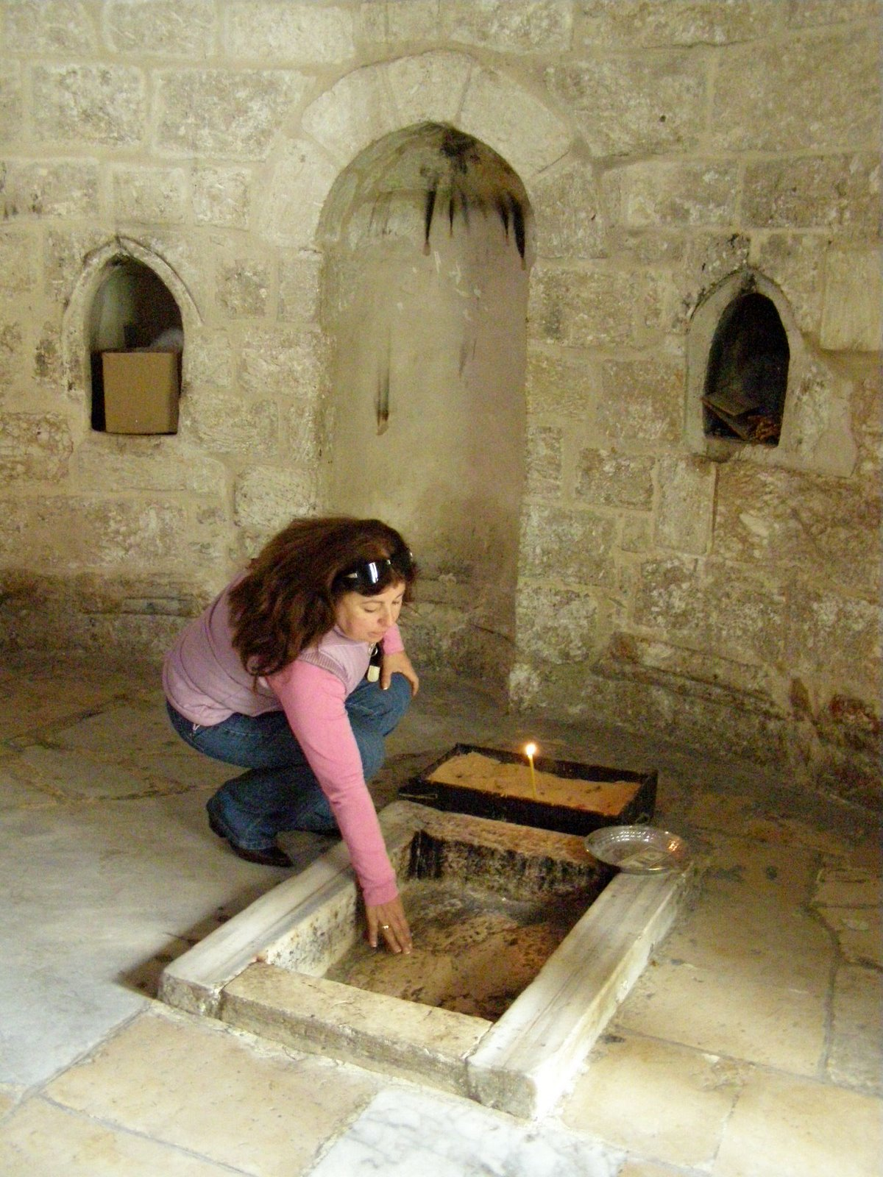

COMENTARIO

A los cuarenta días después de la Resurrección habiendo instruido a sus Apóstoles sobre la nobilísima misión de establecer el Reino de Dios en el mundo, Jesús iba a subir al cielo, donde le esperaban las glorias celestiales. Bendijo a su querida Madre, a los Apóstoles y discípulos y se despidió de ellos. Una nube lo ocultó de sus miradas.
Le acompañaban innumerables espíritus, los primeros frutos de la redención, que Él había sacado del Limbo. Las jerarquías angélicas salían al encuentro del Salvador del mundo.
Al situarse junto al Padre, toda la corte celestial entonó un himno glorioso de alabanza, como el que oyó Juan en sus visiones: "Digno es el Cordero, que ha sido degollado, de recibir el poder y la riqueza, la sabiduría y la fuerza, la honra, la gloria y la alabanza" (Ap 5, 12).

Jesús entró en los cielos para tomar posesión de su gloria. Mientras estaba en la tierra, gustaba siempre de la visión de Dios; pero únicamente en la Transfiguración se manifestó la gloria de su Humanidad Sacratísima, que, por la Ascensión, se colocó al lado del Padre celestial y quedó ensalzada sobre toda criatura humana.
La noche antes de morir oraba Jesús al Padre diciendo: "Te he glorificado en la tierra, cumpliendo la obra que me habías encargado. Ahora tu, Padre, dame junto a ti la misma Gloria que tenía a tu lado desde antes que comenzara el mundo"(Juan 17, 4'’).

Por estar unida al Verbo Divino, que es la segunda persona de la Santísima Trinidad, la Humanidad de Jesús disfruta del derecho a la gloria eterna. Comparte con el Padre la infinita felicidad y poder de Dios. Justa recompensa por todo lo que hizo y mereció en la tierra. Humanidad elevada al Cielo por encima de toda criatura, porque en la tierra por debajo de todo se humilló.

Cuando acabe la lucha en esta vida, Jesús nos dará la gracia de compartir eternamente el gozo de su victoria.

Jesús subió a los cielos para ser nuestro Mediador ante el Padre. Allí está intercediendo por nosotros. Subió para rendir cuentas al Padre celestial de la gran obra que había acabado en la tierra. La Iglesia nació, la gracia brota en abundancia de su Cruz en el Calvario y se distribuye por los Sacramentos, la duda de justicia es pagada, la muerte y el infierno son vencidos, el Cielo es abierto y el hombre es puesto en el camino de salvación. Jesús merecía este glorioso recibimiento, al regresar a su hogar.
La Ascensión, además, es garantía de nuestra propia subida al Cielo, después del Juicio de Dios. Fue a prepararnos sitio en su Reino y prometió volver para llevarnos con Él.
Vayamos en espíritu con Jesús al Cielo y moremos allí. Sea esta nuestra aspiración ahora en fe, esperanza en caridad. Busquemos solamente los gozos verdaderos.

+ + + + +

L a Ascensión de Cristo al Cielo mueve a todos los seguidores de Jesús a buscar siempre las cosas esenciales, que son invisibles a los ojos del cuerpo y que son aquel que no pasan y que no mueren. Es el hecho consolador que nos invita constantemente a elevar el corazón y el pensamiento al cielo

San Pablo, pensando en ese misterio del Maestro, decía: "Aspirad a las cosas de arriba donde está Cristo... Gustad las cosas de arriba, no las de la tierra" (Colosenses 3, 1-2).

Asimismo, la Ascensión del Señor debe llenarnos de inconmovible esperanza, ya que nos aseguró: "En la casa de mi Padre hay muchas moradas... Voy a prepararos el lugar... De nuevo volveré y os tomaré conmigo, para que donde yo estoy estéis también vosotros" (Juan 14, 2-3). ¡Somos ciudadanos del Cielo! (Filipenses 3, 20). Y como los Apóstoles, que tras la Ascensión quedaron "mirando al cielo", debemos tener "fija la vista en Él..."

El hecho de la Ascensión es un signo que debemos entender como glorificación de Jesús por el Padre y como culminación de su estancia corporal en la tierra. La glorificación en lenguaje cristiano se expresa por el texto de que “Se sentó a la diestra de la Majestad en las alturas" (Hebreos 1, 3). Según San Juan Damasceno se refiere a "la gloria y el honor de la divinidad", o sea, significa que Cristo reina junto con el Padre y, además, tiene el poder de juzgar a vivos y a muertos.

El saber que el Señor está junto al Padre debe hacernos crecer, de manera inconmensurable, nuestra confianza en Él: "Todo lo puedo en aquél que me conforta" decía también san Pablo (Filipenses 4,13). Y nosotros debemos decir junto con San Pablo y con él también aquella otra magnífica expresión de confianza total: "¡Sé a quién me he confiado!" (2 Timoteo 1,12).

+ + + + +

La Iglesia tiene claro que el misterio de la Ascensión es como la culminación de la vida de Cristo y el último de los grandes misterios referentes a la Encarnación. Por eso celebra solemne fiesta a los cuarenta días de la Resurrección Así como en la solemnidad de Pascua fue motivo de alegría por la presencia, la ascensión se tiñe de nostalgia por la ausencia, pero también de consuelo por la esperanza

El poema de Fray Luis de León “Oda a la Ascensión” recoge admirablemente esos sentimientos

Y dejas, Pastor santo,
tu grey en este valle hondo, oscuro,
en soledad y llanto;
y tú, rompiendo el puro
aire, te vas al inmortal seguro?
Los antes bienhadados
y los ahora tristes y afligidos,
a tus pechos criados,
de ti desposeídos,
¿a dónde volverán ya sus sentidos?
¿Qué mirarán los ojos
que vieron de tu rostro la hermosura
que no les sea enojos?
Quien gustó tu dulzura.
¿Qué no tendrá por llanto y amargura?
Y a este mar turbado
¿quién le pondrá ya freno? ¿Quién concierto
al fiero viento, airado,
estando tú encubierto?
¿Qué norte guiará la nave al puerto?
Ay, nube envidiosa
aún de este breve gozo, ¿qué te quejas?
¿Dónde vas presurosa?
¡Cuán rica tú te alejas!
¡Cuán pobres y cuán ciegos, ay, nos dejas!

La resurrección del Señor fue para nosotros causa de alegría, así también ahora su ascensión al cielo nos es un nuevo motivo de gozo. Con esa fiesta recordamos , al recordar y celebrar litúrgicamente el día en que la pequeñez de nuestra naturaleza fue elevada, en Cristo, por encima de todos los ejércitos celestiales, de todas las categorías de ángeles, de toda la sublimidad de las potestades, hasta compartir el trono de Dios Padre.

Hemos sido establecidos y edificados por este modo de obrar divino, para que la gracia de Dios se manifestara más admirablemente, y así, a pesar de haber sido apartada de la vista de los hombres la presencia visible del Señor, por la cual se alimentaba el respeto de ellos hacia él, la fe se mantuviera firme, la esperanza inconmovible y el amor encendido.

En esto consiste, en efecto, el vigor de los espíritus verdaderamente grandes, esto es lo que realiza la luz de la fe en las almas verdaderamente fieles: creer sin vacilación lo que no ven nuestros ojos, tener fijo el deseo en lo que no puede alcanzar nuestra mirada. ¿Cómo podría nacer esta piedad en nuestros corazones, o cómo podríamos ser justificados por la fe, si nuestra salvación consistiera tan sólo en lo que nos es dado ver?

Así, todas las cosas referentes a nuestro Redentor, que antes eran visibles, han pasado a ser ritos sacramentales; y, para que nuestra fe fuese más firme y valiosa, la visión ha sido sustituida por la instrucción, de modo que, en adelante, nuestros corazones, iluminados por la luz celestial, deben apoyarse en esta instrucción.

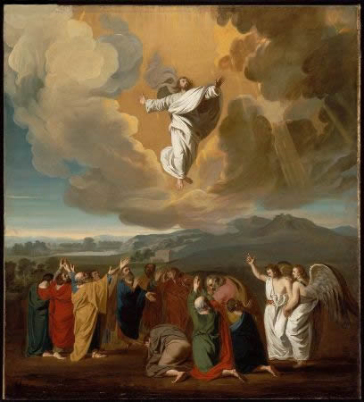

Catequesis modélica

- Experiencia

Realizar una serie de observaciones sobre las cosas que se ven de la tierra desde arriba. Simular un viaje en globo o en avión y mirar el paisaje, las ciudades, las personas, los ríos y los valles, las montañas y las praderas. Incluso si se puede viajar virtualmente con el Google Earth podemos mirar un paisaje conocido desde el satélite o desde el avión que han sacado las imágenes

- Reflexión

En ese viaje, el educador puede ir comentando cosas espirituales. Los hombres desde arriba parecen más pequeños. Que vería Jesús en su ascensión y que veremos nosotros desde el cielo, si el cielo fuera algo material. Resaltar que entonces, después de la muerte, ya no hay categorías físicas o cosmológicas, sino misteriosamente espirituales. Entonces veremos todo en Dios y con los ojos resucitados de Jesucristo.

- Acción

Hacer un estudio de las cosas que desde el cielo pueden producir tristeza, si es que desde el cielo se pudiera estar triste. Y de las cosas que producían alegría
Preparar una lista de las cosas que deben ser evitadas para llegar al cielo con la alegría asegurada. Insistir en las cosas positivas que habría que realizar.

4. Participación

Poner en común las cosas logradas por cada miembro del grupo y hacer una visión superpuesta, dando importancia a las cosas importantes de las cosas que desde el cielo se pueden ver. Interesa mucho perfilar un plan hermoso de lo que se podría ver desde el cielo: hombres que trabajan cristianos que ayudan al prójimo, familias que educan a los hijos, grupos que rezan, etc.
Interesa mucho el poder hacer un planteamiento optimista de la Iglesia y de los cristianos

- Interiorización

Es hermoso terminar con alguna plegaria bonita de acción de gracias, por que Cristo desde el cielo está dirigiendo la Iglesia, pero también lo hace desde la tierra, pues está en medio de los suyos y reside en su mente con buenos criterios y en su corazón. La plegaria puede hacerla esta vez el animador o educador, tratando de dejar la visión positiva de la Iglesia y de los seguidores de Jesús

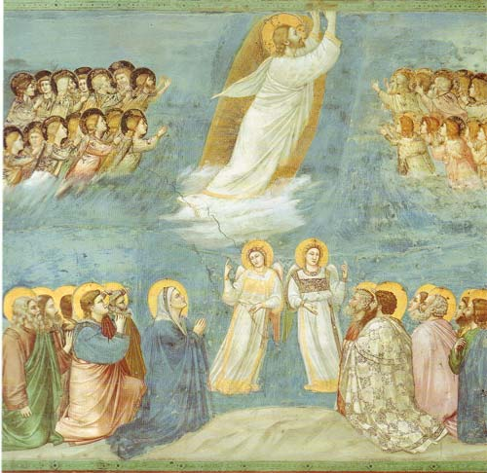
Ejercicios catequísticos

Para pequeños

Colorear un gráfico similar el que se consigna aquí. Explicarle mientras se va diseñando. Poner una serie de datos, o pormenores en el entorno de los Apóstoles, que tengan que ver con la despedida de Jesús
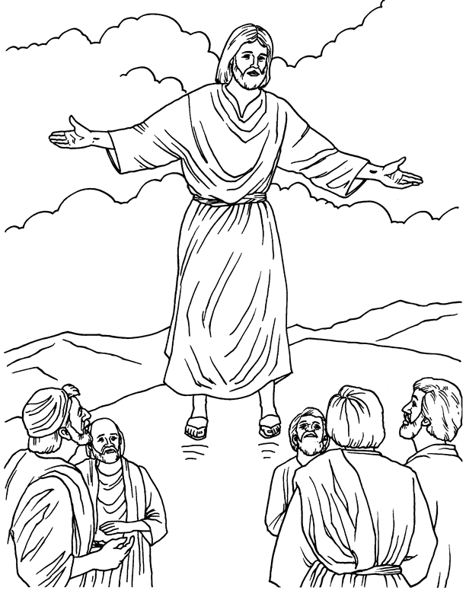

Para medianos

Preparar un poema semejante al que se ha puesto antes de Fray Luis de León. Se hace una estrofa cada grupo de dos o de tres y se pone en común. Elegir primero un buen título. Por ejemplo “Jesús sonríe desde el cielo”. No interesa evidentemente gastar energías en la rima o en el ritmo. Lo que interesa son las frases y los sentimientos

Para mayores

Se puede preparar y discutir un esquema sobre un discurso de anuncio de la Ascensión y del triunfo de Jesús en el cielo. Al terminar su estancia histórica en la tierra se puede redactar una crónica, o un testamento, o un mensaje de despedida o un documento que haga la síntesis de lo que Jesús hizo en sus años de vida terrena y lo que va a seguir haciendo desde el cielo (desde su presencia en medio de los suyos también)

Vocabulario. Ascensión. Asunción. Transformación. Transfiguración. Sentado a la derecha del Padre. Glorificación. Kenosis. Apoteosis. Vida eterna. Cielo. Gloria. Firmamentos. Cosmos. Eternidad

Libros

Subió al cielo y esta sentado a la derecha del Padre. Varios. Vizcaya. Ed. Grafite 2007

Más alegría en el cielo. Encontrar a Jesús y el perdón. Andrea Mardegan Madrid. Palabra. 2007

Jesús, nuestro hombre en la gloria. A. W. Tozer Burgos Clie. 1990

La oración, encuentro con Dios. Vicente Borragán. Salamanca. Ed. San Pablo 2007

Milagos de Jesucrito. Luis Claudio Fillion. Madrid. Reeditar Libros. 2006

